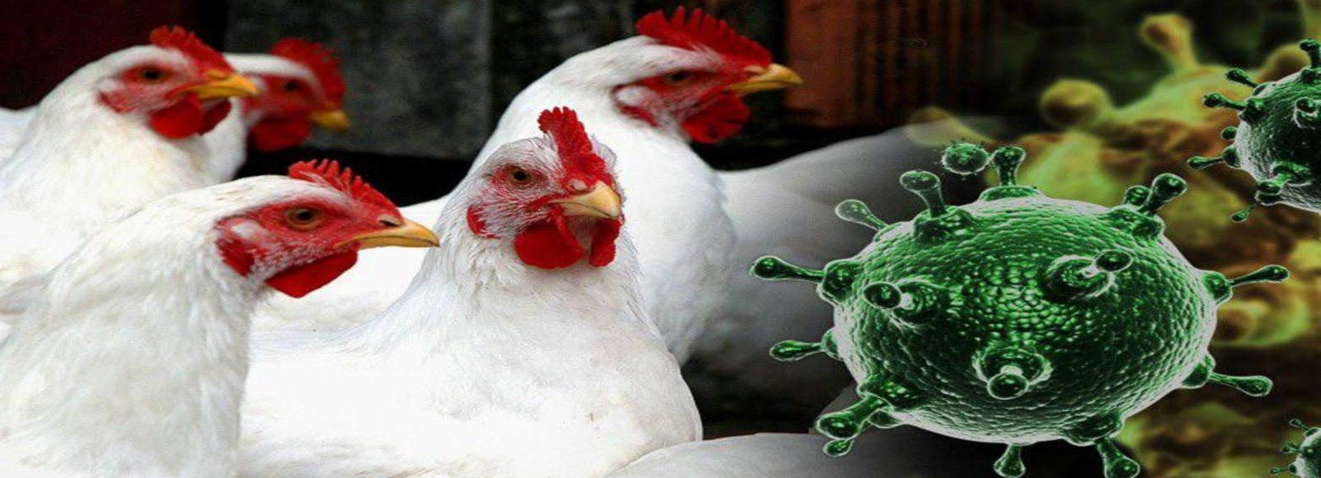

Памятка для населения по профилактике

гриппа птиц

Грипп птиц – это остро заразное вирусное заболевание поражающее домашнюю, синантропную (дикая птица, живущая рядом с человеком) и дикую птицу. Данному заболеванию также подвержен и человек. Высокопатогенный вирус гриппа циркулирует в природе в популяции диких птиц и распространяется на значительные расстояния при миграции птиц, а также через водоемы, хищных птиц и млекопитающих.

Наибольшую опасность вирус гриппа птиц представляет для сухопутной птицы (кур, индеек, перепелов и т.д.), в то время как у водоплавающей птицы от гриппа гибнет молодняк, а взрослая птица является вирусоносителем.

У заболевших диких и домашних птиц отмечаются необычное поведение, дискоординация движений (вращательное движение головой, искривление шеи), отсутствие реакции на внешние раздражители и угнетенное состояние, у кур почернение сережек и гребешка. В отличие от более чувствительной к вирусу домашней птицы, дикие водоплавающие птицы могут выглядеть внешне здоровыми, но являться источником инфекции для других птиц и человека.

Пути заражения

Заражение происходит воздушно-капельным, воздушно-пылевым путем и через грязные руки. Вирус гриппа может передаваться при тесном контакте с инфицированной и мертвой домашней и дикой птицей, при купании в водоемах, где наблюдается массовое скопление дикой птицы, через выделения (особенно через фекалии), содержащий вирус корм, воду, оборудование, где вирус гриппа долгое время сохраняет свою способность к заражению птицы и человека.

Клинические признаки у человека при заболевании гриппом птиц

От заражения до первых признаков заболевания может пройти от нескольких часов до 5 дней. Заболевание птичьим гриппом начинается остро с озноба, повышения температуры до 38°С и выше, мышечных и головных болей, болей в горле. Возможен водянистый стул, многократная рвота. Через 2-3 дня появляется влажный кашель, часто с примесью крови, одышка затем может возникнуть затруднение дыхания. Возможно поражение печени, почек и мозга.

Как защитить себя от птичьего гриппа?

1. Избегать непосредственного контакта с дикой птицей в местах массового скопления птицы на открытых водоемах.

2. Не приносить домой больную птицу (голубей, уток).

3. Строго соблюдать правила личной гигиены, чаще мыть руки (вирус уничтожается горячей водой и мылом).

4. Запрещается держать домашний скот и домашнюю птицу в квартирах, местах общего пользования: кухнях коммунальных квартир, коридорах, на лестничных клетках, чердаках, подвалах, а также на лоджиях и балконах.

5. Не рекомендуется покупать для питания мясо птицы, яйца в местах несанкционированной торговли.

6. Для питья использовать только бутилированную или кипяченую воду.

Как защитить свою птицу?

1. Обязательно регистрировать в администрации муниципального образования и учреждении государственной ветеринарной службы всю домашнюю птицу, голубей и другую птицу, содержащуюся на подворьях, в голубятнях и открытых вольерах.

2. Вакцинировать свою птицу против гриппа птиц.

3. Для кормления птиц не использовать корма, которые могут быть испачканы пометом диких птиц, лучше кормить запаренным зерном и отрубями.

4. Не допускать контакта домашней птицы с дикой и синантропной птицей.

5. Если вы бываете в местах, где можете испачкать обувь пометом дикой птицы, особенно уток, то обувь перед входом на подворье надо вымыть, а еще лучше продезинфицировать раствором каустической соды, хлорки, либо горячей водой с моющим средством.

6. Не потрошить на дворе добытую на охоте птицу.

7. Не приносить во двор убитую или живую домашнюю птицу, приобретенную у частных лиц.

Охотникам-о птичьем гриппе
(несколько правил, которые следует выполнять во время охоты на водоплавающую дичь)

1.Отстреливать только здоровую птицу.

2. Недопустимо привозить необработанную птицу домой.

3. Перед ощипыванием и потрошением птицу опустить на несколько минут в кипяток или обработать открытым огнем( костер, паяльная лампа)

4. При потрошении птицы избегать загрязнения окружающих предметов и почвы кровью, фекалиями и т.д.

5. После обработки птицы все биологические отходы следует уничтожить. Недопустимо скармливать внутренние органы птицы другим животным.

6. Как можно чаще мыть руки с мылом.

7. Не прикасаться к другим предметам и лицу во время ощипывания и потрошения птицы.

8. После охоты обувь тщательно помыть, одежду выстирать и просушить на солнце.

9. При кулинарной обработке птицы необходимо соблюдать правила гигиены, птицу хорошо проваривать или прожаривать. Кухонный инвентарь тщательно промыть с мылом, обдать кипятком.

10. В течении 7-10 дней после контакта с дикой птицей при появлении симптомов гриппа или инфекции глаз немедленно обращаться за медицинской помощью.

При первых признаках заболевания, аномального поведения птиц и случаях внезапного массового падежа птицы, в целях своевременного выявления очага гриппа птиц и принятию мер для предотвращения его дальнейшего распространения
необходимо немедленно обратится в государственную ветеринарную службу по месту территориального нахождения, или
ГБУСО Серовская ветстанция г. Серов, ул. Льва Толстого, д. 7,
телефон: 8 (34385) 9-80-70, 7-43-01

